"Адал Ұрпақ" ерікті мектеп клубының ұйымдастыруымен «Сыбайлас жемқорлыққа қарсы күрес» тақырыбында стенд газет жасау байқауының ақпараты.

Мектебімізде 14.09.22 ж күні "Адал Ұрпақ" ерікті мектеп клубының ұйымдастыруымен «Сыбайлас жемқорлыққа қарсы күрес» тақырыбында стенд газет жасау байқауы 5-6 сыныптар арасында ұйымдастырылды. Іс-шараның негізгі мақсаты – Сыбайлас жемқорлыққа қарсы қызметке тарту арқылы жастар арасында сыбайлас жемқорлыққа қарсы мәдениетті қалыптастыру.
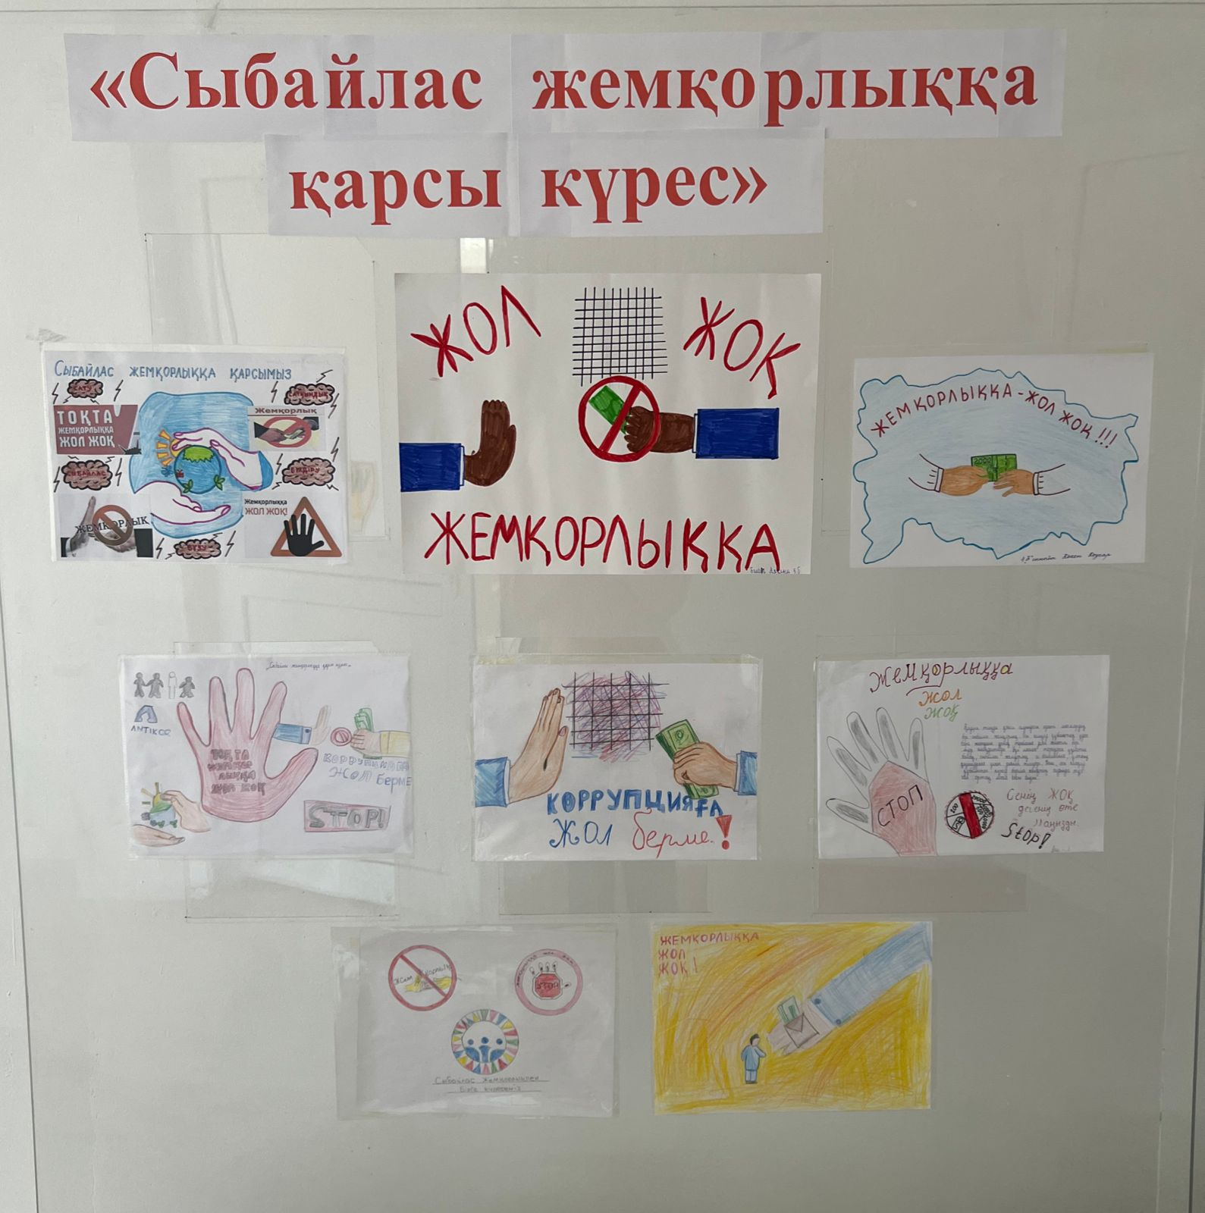

Информация о конкурсе газетных киосков на тему «Борьба с коррупцией», организованном школьным волонтерским клубом «Адал Урпак».

В нашей школе 14 сентября 2014 года школьным волонтерским клубом «Адал Урпак» был организован конкурс по изготовлению стендовой газеты среди 5-6 классов на тему «Борьба с коррупцией». Основная цель мероприятия – формирование антикоррупционной культуры среди молодежи путем вовлечения ее в антикоррупционную деятельность.

